蒙城成长论坛
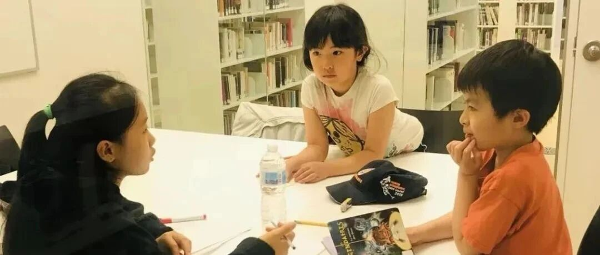

2024-2025小树苗/小老师开始报名啦！
原创 蒙城成长论坛 MTL Education Forum

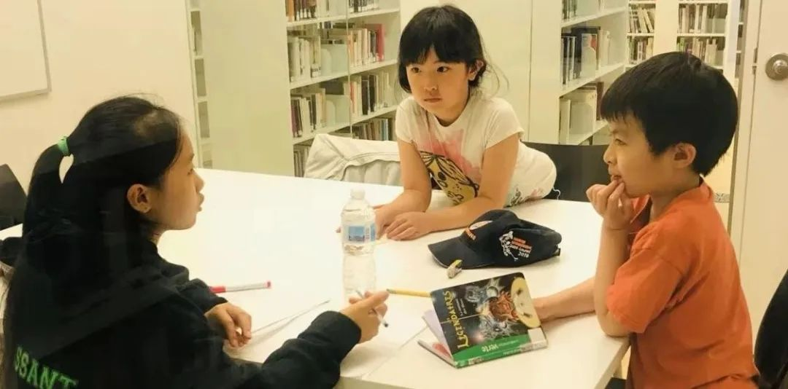
“大手拉小手”小老师公益项目 自2019年4月1日成立以来，得到了众多家长和孩子的喜爱与支持。尤其是2023年恢复图书馆线下辅导后，项目的口碑再上新高，感谢大家的热情参与！
新学年的报名刚刚启动，欢迎更多的志愿者加入小老师队伍。请家长们仔细阅读以下报名流程，确保在规定时间内正确填写表格，避免漏填或误填。
0 1

审核时间
第一批审核时间： 即日起至2024年9月30日止（48小时內确认）
第二批审核时间：2024年10月1日-10月15日（每周批量确认一次）
第三批审核时间：2025年1月15日-2月15日（每周批量确认一次）
其他时间不单独处理个别小老师/小树苗的报名手续，望谅解。
0 2

线下地点
小老师自行指定图书馆，之后不再变更，除非搬家。 不允许线上授课。
注意：未经论坛批准的私下约课或擅自更改授课地点，论坛概不为任何纠纷或事故负责，如被发现，同时取消小老师/小树苗双方资格。
0 3

授课时间
2024年10月1日 至2025年5月31日（冬假， 春假及公众假期休息）
0 4

小树苗资格
1. 小学一年级及以上学生。
2. 以下情况满足 任一条件 均可申请：
- 欢迎班：提交2024年 入学通知 或2023-2024学年 欢迎班成绩单；
- 刚出欢迎班：提交2023-2024学年 欢迎班成绩单 ；
- 申请辅导的科目低于班级均分 至少5分 的非欢迎班：提交 2023-2024学年成绩单 。

3. 不提交成绩单，默认不符合小树苗资格，不再另行微信/邮件通知。
4. 每周上课1小时，尊重且听从老师教导，遵守课堂纪律。
5. 要求家长必须陪同1~3年级小树苗上课，确保上课有序进行。
0 5

小老师资格
1. 富有爱心，责任心和耐心。
2. 小学六年级及以上学生。
3. 每周上课1小时， 持续服务到2025年5月底。
4. 授课科目成绩 不低于 班级平均分：提交2023-2024学年成绩单。
5. 不提交成绩单，默认不符合小老师资格，不再另行微信/邮件通知。
温馨提醒：辅导需求主要集中在法语科目，如果申请授课其他科目，要做好心理准备，很可能找不到与之匹配的小树苗。
0 6

报名要求
1. 首先点击本文 左上角蓝色字体 “ MTL Education Forum ”，点击 关注 ，后台回复【 小老师报名 】或【 小树苗报名 】，获取报名表二维码，扫码填写报名表，然后耐心等待并及时查收邮件。
温馨提醒：小树苗家长千万别填错《小老师报名表》 。
2. 请严格按照要求填表并上传资料：
- 10月1日之前 递交的申请会在 48小时之内 收到确认邮件。
- 其余时间 递交的申请会在 一周之内 收到确认邮件。
- 没有显示姓名和哪个学年的成绩单视为无效申请

3. 如果没收到确认邮件，请先查看 垃圾邮箱 。
4. 不符合要求的或没有提交成绩单的，不再另行微信/邮件通知。
- 10月1日之前递交的申请48小时未收到回复的，可重新递交申请。
- 其余时间递交的申请一周未收到回复的，可重新递交申请。
5. 提交报名表等同于默认遵守报名表内的《报名须知》。
6. 建议截屏留底《报名须知》。
-END-
ABOUT US

蒙特利尔教育论坛 是魁省在册的爱心公益组织，致力于打造蒙特利尔专业度和可信度最优的教育信息交流平台，拥有15个年级群和15个主题群（民乐之声、吉他之韵、艺术之约、数学之美（中学/小学）、娃去哪儿玩、就业、宠物、义工小老师等等），聚集了上万名华人家长，拥有 天选龙舟队 、 天籁童声合唱团 和 天狼篮球队 ，春季举办 教育展 ，夏季参加 龙舟赛 ，一年四季的 关爱旋律 公益活动为敬老院送温暖。论坛和各大教育界同行常年合作，举办 公益讲座 ，为华人家长提供丰富可靠的教育信息和资源。

YouTube频道：
https://www.youtube.com/channel/UC44sSt9t3VGkMii5vWAQi9w/playlists
公众号：
MTL Education Forum
官网：
https://www.mtledu.org

—— 教育公益植根于爱 ——
蒙城教育成长论坛
蒙城一手教育资讯
预览时标签不可点
阅读原文
阅读
微信扫一扫
关注该公众号
知道了
微信扫一扫
使用小程序

取消 允许

取消 允许

取消 允许
×
分析


微信扫一扫可打开此内容，
使用完整服务
： ， ， ， ， ， ， ， ， ， ， ， ， 。 视频 小程序 赞 ，轻点两下取消赞 在看 ，轻点两下取消在看 分享 留言 收藏 听过
精选留言

李双来自
请问小老师服务的时间算不算志愿者的服务时间啊？

淘淘来自
算啊！会出具义工证明的。

